**ACTIVIDAD AE-4.AJAX**



**Miembros del equipo:**

* **VESSELIN BONTCHEV STANEV**
* **JOSÉ IGNACIO GUTIÉRREZ CERRATO**
* **Óscar Ponce de León Álvarez**
* **George Eduard Andrei**

**El código fuente de la actividad está en el siguiente repositorio de github.**

<https://github.com/Vasi81/DWEC/tree/main/AE-3_Formularios>

**Hemos creado una rama por cada integrante del grupo, usando la de JIG para el requerimiento 1 , 2 y 3 , aunque todos los integrantes del grupo han dejado su algoritmo para los tres requerimientos.**

**La rama principal del proyecto es la rama main.**

**\*\*\*En el código fuente del proyecto se documentan las funciones y su uso.**

**Requerimiento 1**

Se pide hacer una aplicación AJAX que gestione una pizzería como la actividad 3. Puedes basarte en dicha actividad para reutilizar lo que consideres o para hacerte una idea de lo que tienes que implementar junto a tu compañero. El formulario que tendremos que usar será el mismo que en dicha actividad, consúltala para más información.

La idea es simular un entorno de acceso a servidor para traer toda la información que se necesite para cargar la página. La página cargará parte de los datos de manera dinámica, concretamente los tamaños y los ingredientes. Dichos datos estarán en formato JSON, por lo que habrá que tratarlos en el cliente para poder mostrarlos.

Nada más terminar de cargar la página, se accederá mediante AJAX a datos en un fichero del servidor para traer los tamaños de las pizzas y cargarlos dinámicamente. Al mismo tiempo, nos traeremos los ingredientes que tenemos disponibles para mostrarlos en nuestra pizzería.

También dispondremos de un botón de refrescar, de tal manera que cuando lo pulsemos haremos una llamada de nuevo a nuestro servidor para traernos los posibles cambios de los datos de nuestra aplicación.

No se puede utilizar la librería JQuery

**Lo primero para los tres apartados es definir la ubicación y nombre del fichero json que usaremos.**

const URL_DESTINO = "http://127.0.0.1:5500/Actividades/AE-4_AJAX/json/"

const RECURSO = "pricesize.json"

Al terminar de cargar la página:

window.onload = function(){ //Esperamos que se carge toda la página.

  btnvalidar.onclick=validacion;

  btnCancelar.onclick=cancelarVentana;

  btnRefreshIngred.onclick=refreshIngredientes;

  btnRefreshPizza.onclick=refreshpizza;

  formulario.onsubmit = ocultarVentana;

  formulario.onload=inicializarpizza(),inicializarIngredientes();   //Cargamos las dos funciones en el load del formualrio.

}

Carga dinámica de las pizzas e ingredientes:

  formulario.onload=inicializarpizza(),inicializarIngredientes();   //Cargamos las dos funciones en el load del formualrio.

Mediante Ajax obtenemos los datos de las pizzas y los ingredientes.

function inicializarpizza(){

  let xmlHttp = new XMLHttpRequest()

  xmlHttp.onreadystatechange = function(){

      if( this.readyState == 4){

          if(this.status == 200){

              procesarRespuestapizza(this.responseText)

              console.log("responseText: "+xmlHttp.responseText)

          } else {

              alert("No se encuentra el recurso!!!")

          }

      }

  }

  xmlHttp.open('GET',URL_DESTINO + RECURSO, true)

  xmlHttp.send()

  console.log("responseText: "+xmlHttp.responseText)

}

Generamos dinámicamente options y radios:

function procesarRespuestapizza(respuesta){

   console.log(respuesta)

   var arraypizzas = respuesta.pizza.sizeprice;

   let  div = document.getElementById("containerPizza")

   console.log(div);

  //Incluimos h2

  let h2=document.createElement("h2");

  texto = document.createTextNode("Tamaño");

  h2.appendChild(texto);

  div.appendChild(h2);

  //Creamos un Div local

  let divlocal=document.createElement("div");

  divlocal.className="subtype";

  divlocal.id="subtype-pizza";

     for(let pz of arraypizzas){

        let opntionbox = document.createElement("input");

        opntionbox.setAttribute("type", "radio");

        opntionbox.setAttribute("name", "size");

        opntionbox.setAttribute("id", pz.size);

        opntionbox.setAttribute("value",pz.price);

        divlocal.appendChild(opntionbox)

        texto = document.createTextNode(pz.size);

        divlocal.appendChild(texto)

        divlocal.appendChild(document.createElement("br"))

      }

  div.appendChild(divlocal);

    //Incluimos h5 para mostrar los errores.

    let h5=document.createElement("h5");

    h5.setAttribute("id", "ErrorRadio");

    texto = document.createTextNode("Por favor, seleccione un tamaño para la pizza");

    h5.appendChild(texto);

    divlocal.appendChild(h5);

}

Fichero json con el que trabajaremos:

{

  "pizza": {

    "sizeprice": [

      {

        "size": "Pequeña",

        "price": "10"

      },

      {

        "size": "Mediana",

        "price": "15"

      },

      {

        "size": "Grande",

        "price": "20"

      }

    ]

  },

  "ingredients": {

    "ingredientsprice": [

      {

        "ingredients": "Atún",

        "price": "1"

      },

      {

        "ingredients": "Cebolla",

        "price": "2"

      },

      {

        "ingredients": "Champiñón",

        "price": "1"

      },

      {

        "ingredients": "Carne",

        "price": "2"

      }

    ]

  }

}

Botón para refrescar las pizzas o los ingredientes :

  btnRefreshIngred.onclick=refreshIngredientes;

  btnRefreshPizza.onclick=refreshpizza;

function refreshpizza(){

 console.log("Refrescamos pizza");

 var div = document.getElementById("subtype-pizza");

 div.parentNode.removeChild(div);

 inicializarpizza();

  return false;

}

**Requerimiento 2**

Si pulsamos el botón de procesar el pedido, la web mostrará el resultado del precio total de la pizza. Para calcular dicho precio, el programa accederá mediante AJAX al servidor para traer la información sobre el precio del tamaño de la pizza escogido, así como el precio de los ingredientes escogidos. El precio de los ingredientes podrá ser diferente.

*Como ya tenemos almacenado el tipo de pizza o los ingredientes seleccionados , solo tenemos que recorrer el json facilitado para obtener solo el precio del elemento deseado.*

function procesarRespuesta(jsonDoc,idpizza) {

  console.log(idpizza);

  var objetoJson = JSON.parse(jsonDoc)

  console.log(objetoJson)

  let  p = document.getElementById("preciopizza")

  p.style.display = 'none'

  var arraypizzas = objetoJson.pizza.sizeprice;

  valorpizza=0;

  for(let pz of arraypizzas){

    console.log(pz.size);

    console.log(idpizza);

      if (pz.size==idpizza){

        valorpizza=pz.price;

        texto = document.createTextNode(pz.price);

        p.appendChild(texto)

      }

  }

}

/**

**Requerimiento 3**

Cambiar todo lo que se considere oportuno para hacerlo con la librería JQuery

Para validar usamos jquery , ya que no tenemos que recorrer todos los datos , sino solo los seleccionados.

////Validamos que tenga sdeleccionado el tamaño

  console.log("tamaño");

  var seleccionado = false;

   let radios = $("input[type=radio]:checked")

  for(let x=0; x<radios.length; x++){

      console.log(radios[x].id);

      seleccionado = true;

      ErrorRadio.style.display = 'none';

  }

  console.log(seleccionado);

  if(!seleccionado) {

      console.log("block");

      ErrorRadio.style.display = 'block';

      return false;

  }

  //Validamos que al menos tengamos marcado un ingrediente.

  var seleccionado = false;

  let chk = $("input[type=checkbox]:checked")

  for(let x=0; x<chk.length; x++){

      console.log(chk[x].id);

      seleccionado = true;

      ErrorCheck.style.display = 'none';

  }

  if(!seleccionado) {

    ErrorCheck.style.display = 'block';

    return false;

}

Para inicializar las pizzas o los ingredientes con Jquery :

function inicializarpizza(){

  $.ajax({

      'type'  : 'GET', //Por defecto es GET

      'url'   : URL_DESTINO + RECURSO,

      'async' : true, //Por defecto es true

  }

  ).done(procesarRespuestapizza)//funcion de callback que ejecutamos si todo ha ido bien

  .fail(procesarError)//funcion de callback que ejecutamos si ha ido mal.

}

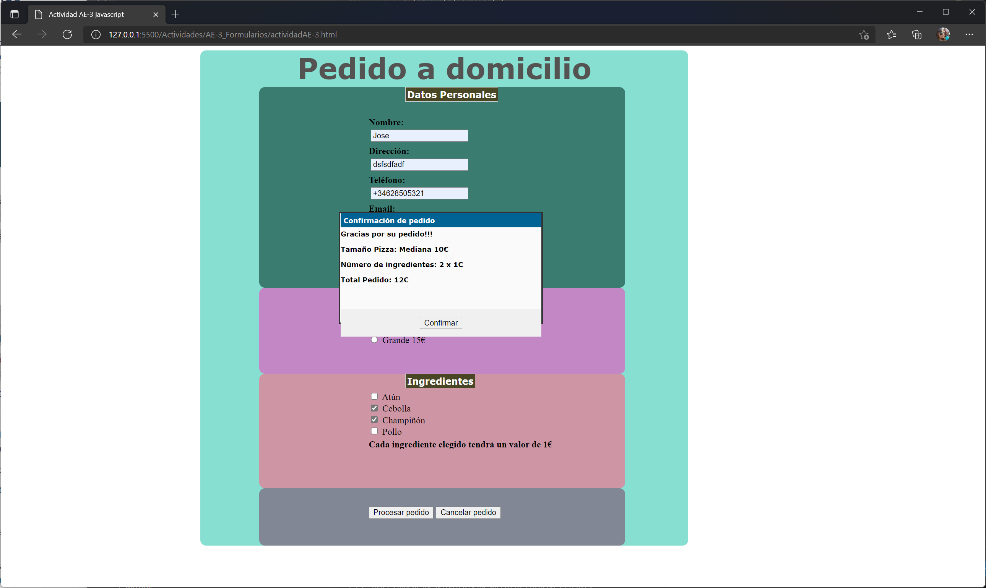

El comportamiento es el mismo que en la actividad3 , pero hemos usado Ajax en los primeros apartados y en el último jquery.